26 НОЯБРЯ ПРОВОДИТСЯ МЕЖДУНАРОДНЫЙ ДЕНЬ БОРЬБЫ С ОЖИРЕНИЕМ и 30 НОЯБРЯ ОТМЕЧАЕТСЯ МЕЖДУНАРОДНЫЙ ДЕНЬ БОРЬБЫ С РАССТРОЙСТВАМИ ПИЩЕВОГО ПОВЕДЕНИЯ, КОТОРЫЙ ОБОЗНАЧАЕТСЯ СИМВОЛОМ СИНЕЙ ЛЕНТЫ
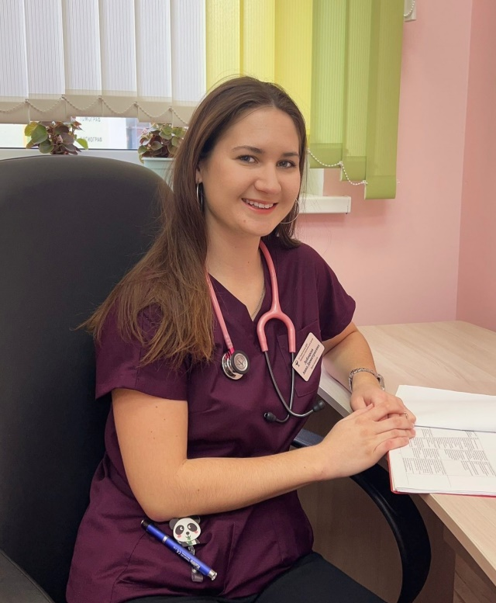
Эта инициатива, которая проводится ежегодно на протяжении многих лет, направлена на повышение осведомленности о важности профилактики и раннего выявления этого вида расстройства пищевого поведения, а также на то, чтобы избежать стигматизации и чрезмерных социальных суждений, которые часто окружают этот вид заболевания.
С каждым годом ритм нашей жизни всё ускоряется. Столько дел нужно успеть за целый день, что иногда не хватает времени на качественные приёмы пищи. Нашим детям приходится не легче. В условиях большой занятости, включающей в себя не только учёбу, но и дополнительные занятия, общение со сверстниками, а ещё и ленты социальных сетей нужно полистать (без этого нашу жизнь трудно представить), они подвергаются сильному стрессу. Правильное питание, о котором в последнее время так много говорят, зачастую всё же остаётся на второстепенном месте. Между тем привычки, вырабатываемые в детском возрасте, переходят во взрослую жизнь.
Одной из актуальных проблем на сегодняшний день является избыток массы тела и ожирение среди детей. Детское ожирение является одним из факторов риска развития сахарного диабета 2-го типа, сердечно-сосудистых заболеваний, преждевременного полового развития девочек и, наоборот, его задержки у мальчиков, некоторых видов рака, заболеваний желудочно-кишечного тракта, нарушений функции печени, патологий опорно-двигательного аппарата. Зачастую у детей с избыточной массой тела возникают трудности с адаптацией в детском коллективе, они имеют небольшой круг общения, подвергаются социальной изоляции, а нередко и буллингу среди сверстников. Это оказывает влияние на дальнейшую взрослую жизнь, потому что именно в школьном возрасте ребёнок учится навыкам общения и построения социальных связей.
Не смотря на существование генетических и эндокринных заболеваний, в большинстве случаев набор лишнего веса связан именно с неправильным питанием и пониженной физической активностью ребёнка. А ведь это одна из тех проблем, которых можно запросто избежать, соблюдая несложные рекомендации. В первую очередь старайтесь приучать вашего ребёнка к регулярным занятиям спорта. Не обязательно заниматься профессиональным спортом, достаточно регулярных прогулок на свежем воздухе, катания на велосипеде, плавания несколько раз в неделю в бассейне, не пропускать уроки физкультуры. Родителям стоит самим приобщаться к активной жизни, подавая пример своим детям.
Результаты научных исследований показывают, что характер питания в возрасте 2-6 лет является определяющим для последующей жизни. Поэтому лучше полностью исключить из рациона детей до 3х лет такие продукты, как: фастфуд, кофе, шоколад, карамель, сладкие газированные напитки, торты, пирожные, маргарин, жевательные резинки, копчёная и солёная рыба, икра, острые соусы, майонез, кетчуп, специи, обладающие острым и жгучим вкусом, грибы.
Количество приёмов пищи должно быть 5-6 в сутки, из них три основных, а в промежутках 2-3 дополнительных перекуса. Основными задачами родителей школьников являются формирование умения ребёнком самостоятельно оценивать продукты и блюда с точки зрения их полезности для здоровья, отдавать предпочтение наиболее полезным из них. Безусловно, ребёнок школьного возраста будет периодически употреблять в пищу всякие «вкусняшки», но пример собственных родителей и самостоятельное осознание вредности данных продуктов будут способствовать формированию правильных пищевых привычек.
Если Вы или врач заметили у Вашего ребёнка избыточный вес, то приступить к решению этой проблемы Вы можете самостоятельно, проведя анализ рациона питания. Заведите пищевой дневник, где должны быть указаны все без исключения приемы пищи с указанием количества и качества пищевых продуктов, ситуаций, провоцирующих избыточное потребление пищи (чувство голода, плохое настроение). Анализ рациона по дневнику позволит Вам и врачу оценить погрешности в питании, проанализировав весь пищевой рацион. Эффективнее постепенно снижать количество пищи за приёмы и заменять высококалорийные на продукты с более низким содержанием калорий.
Для облегчения понимания используется «диета-светофор» с разделением продуктов на высоко-, средне- и низкокалорийные. Эта диета построена по следующему принципу:
продукты «зеленого света» можно употреблять без ограничений – это свежие или вареные овощи, кроме картофеля, ягоды, зелень, салат, шпинат, отруби, соевые продукты;
продукты «желтого света» можно употреблять с ограничением – это мясо постное, грудка курицы и индейки без кожи, крольчатина, нежирные сорта рыбы, молочные продукты и сыры с низким содержанием жира, яйца, крупы, бобовые, хлеб, макароны, картофель, кукуруза, свекла, фрукты (кроме винограда, бананов, фиников);
избегать употребления продуктов «красного света», к которым относятся жирное мясо и рыба, колбасные изделия, икра, масло, сливки, сметана, сыры с высоким содержанием жира, майонез, орехи, семечки, чипсы, сладости, соки, дыня, какао, «фаст-фуд».
Необходимо помнить, что борьба с уже имеющимся лишним весом требует усилий и терпения, как детей, так и их родителей. Поэтому важно быть последовательными в выработке правильных пищевых привычек и осознавать, что это вклад в будущую здоровую и активную взрослую жизнь.
Желаю здоровья Вам и Вашим детям!
Врач-педиатр приемного отделения для детей Лобоцкая Анна Димитриевна

